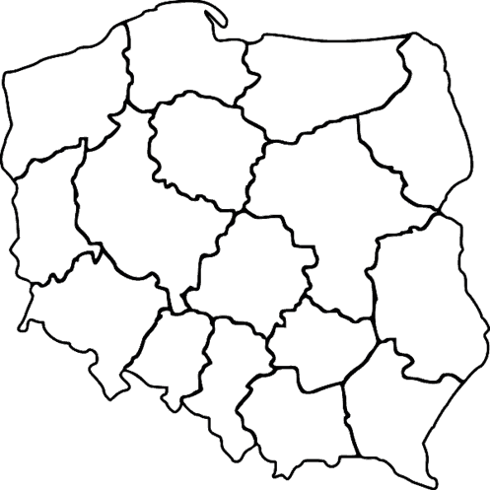
Wydrukuj, zamaluj i wklej!

